COLEGIO PEDRO DE VALDIVIA DE VILLARRICA
Departamento de Artes Visuales
Carolina Cañón
Curso: 2do Medio

GUÍA Nº 6 AUTORRETRATO
ARTES VISUALES

NOMBRE:
CURSO: | 2do Medio | FECHA DE ENTREGA |  | 15, 22 y 29 DE JUNIO
OBJETIVO DE APRENDIZAJE  - OA Nº1: Crear proyectos visuales basados en la valoración crítica de manifestaciones estéticas referidas a problemáticas sociales y juveniles |  |  | HABILIDADES DEL O.A |  | HABILIDADES DE LA GUIA
 |  |  | Conocer obras de arte internacional |  | X
 |  |  | Conocer características de un autorretrato |  | X
 |  |  | Indagar en la identidad propia |  | x
 |  |  | Representar artísticamente cualidades psicológicas |  | x
 |  |  | Relacionar imagen con aspectos propios |  | x

VISITA EL SIGUIENTE LINK PARA VER VIDEO EXPLICATIVO DEL CONTENIDO DE ESTA GUÍA:
https://youtu.be/Io9yXjTtxAE
Si tienes dudas o consultas, puedes revisar la página https://profecarocanon.wixsite.com/colegiopdv donde encontrarás todo el material del curso.

CONTENIDO

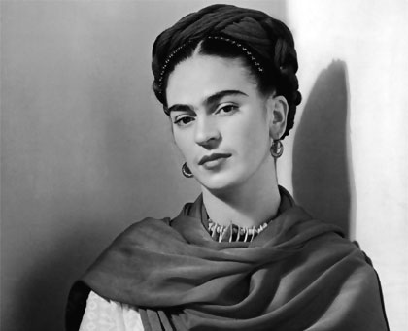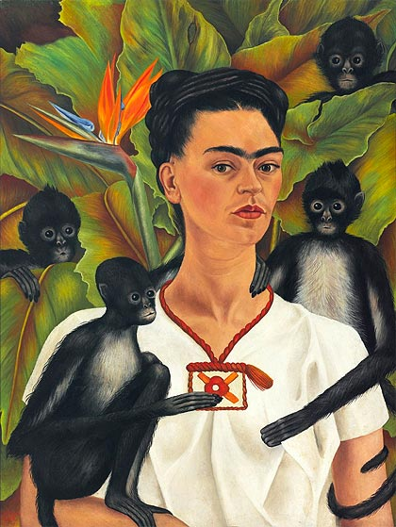
¿ QUÉ ES UN RETRATO?
RETRATOE S LA REPRESENTACIÓN DE UNA PERSONA POR ALGÚN MEDIO ARTÍSTICO. SE ENFOCA MÁS EN LO FÍSICO DE LA PERSONA

AUTORRETRATO: MODO DE MANIFESTAR ARTÍSTICAMENTE CÓMO UNA PERSONA SE VE A SI MISMA, YA SEA FISICAMENTE, PSICOLÓGICAMENTE O LA CARÁCTERÍSTICA PRINCIPAL ES QUE EL AUTOR DE LA OBRA ES QUIEN SE PINTA/DIBUJA A SI MISM@.
LOS ARTISTAS TIENDEN A REPRESENTAR SUS EMOCIONES Y ATRIBUTOS PSICOLÓGICOS.

FRIDA KAHLO

OBRAS DE AUTORRETRATO DE FAMOSOS ARTISTAS

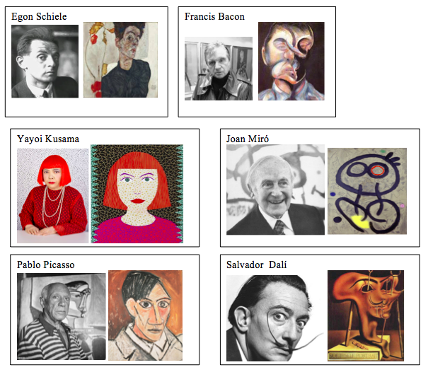

PSICOLOGÍA DEL COLOR Y USO DE LÍNEAS Y FORMAS
Lee atentamente la relación entre el uso de color y distintas líneas y formas para aplicar este conocimiento en tu proyecto de autorretrato psicológico.

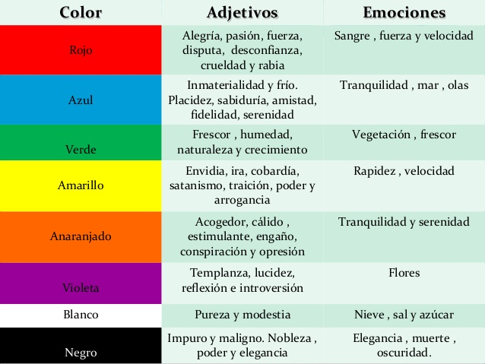

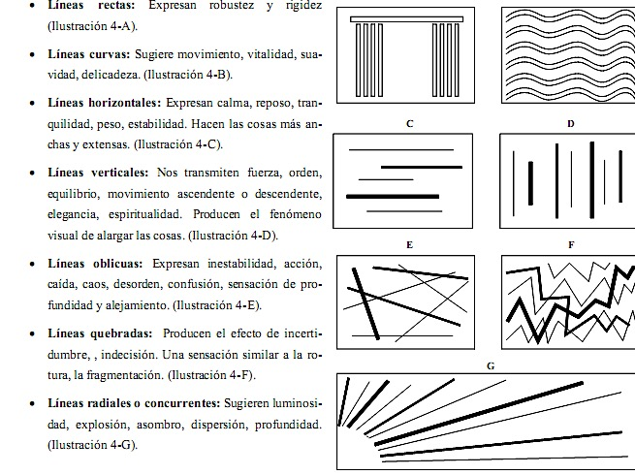

ACTIVIDAD
CREAR AUTORRETRATO QUE REPRESENTE SUS CUALIDADES PSICOLÓGICAS

PARTE 1: Piensa en cuáles son las característica que te hacen unic@, esas características que definen tu personalidad y tu forma de ser. Escribe un breve texto donde cuentes esas cualidades que crees que te representan.

PARTE 2: Ahora vas a preguntarle a tu familia/amig@s/compañero@s lo que ellos opinan de ti, es decir, cuáles son las características que ellos ven en ti, cómo consideran que es tu personalidad. Escribe un breve texto con las respuestas que te den.

PARTE 3: Crear un boceto de autorretrato donde incluyas tus características más relevantes. Apóyate en simbolismos como el color, formas, uso de líneas, intensidad del color, etc.

PARTE 4: Dibujar tu autorretrato definitivo en una hoja de block u hoja blanca, pintando con lápices de colores o plumones. (Recuerda que siempre se debe pintar toda la hoja de tu trabajo). + Autoevaluación
PAUTA DE AUTOEVALUACIÓN
Colegio Pedro de Valdivia  Artes Visuales y Tecnología  Profesora Carolina Cañón | DIFICULTAD: 70%  PTJE. MÁXIMO: 44  PTJE. OBTENIDO:
Indicadores: 4 Excelente
3 Muy bien
2 Bien
1 Medianamente bien
0 No Logrado
Nombre:
Curso:
Fecha:
Criterio |  | Indicador
Realicé la actividad paso a paso, sin saltarme nada
Fui responsable con mi material de trabajo en casa
Colaboré con el orden después de hacer uso de mis materiales en casa
Tomé decisiones para decidir mis cualidades
Superé las dificultades que este trabajo me presentó
Apliqué la teoría del color en mi trabajo
Apliqué teoría del uso de línea y formas
El uso de color y línea tiene relación con mis cualidades
El relato está bien escrito, coherente, buena ortografía
El trabajo final es ordenado y refleja lo que quería representar
El trabajo está hecho con respeto, es decir, bien pintado y limpio
TOTAL PUNTAJE

RECUERDA: CUANDO TERMINES CADA PARTE DE LA ENTREGA, DEBES ENVÍAMELA POR CORREO O WHATSAPP PORQUE ES ESE EL MOMENTO DONDE SE CORRIGEN ASPECTOS DE TU TRABAJO

FECHAS DE ENTREGA:
- PARTE 1: 15 DE JUNIO
- PARTE 2: 22 DE JUNIO
- PARTE 3: 29 DE JUNIO
- PARTE 4: 06 DE JULIO

Cualquier duda que tengas, envíame un correo a profecarocanon@gmail.com o un whatsapp a +56966177508

¡ÉXITO!

